

**www.kibermarket.ru**

# Веб-сайт компании ООО «Кибермаркет»

**Техническое задание**

**Листов: 23**

**Слободской, 2025**

## Содержание

1. **ТЕРМИНЫ И ОПРЕДЕЛЕНИЯ .......................................................................................................... 3**
2. **ОБЩИЕ СВЕДЕНИЯ ............................................................................................................................. 6**

2.1 НАЗНАЧЕНИЕ ДОКУМЕНТА ..................................................................................................................... 6 2.2 НАИМЕНОВАНИЕ ИСПОЛНИТЕЛЯ И ЗАКАЗЧИКА ................................................................................... 6 2.3 КРАТКИЕ СВЕДЕНИЯ О КОМПАНИИ ........................................................................................................ 6 2.4 ОСНОВАНИЕ ДЛЯ РАЗРАБОТКИ САЙТА ................................................................................................... 6

* 1. ПЛАНОВЫЕ СРОКИ НАЧАЛА И ОКОНЧАНИЯ РАБОТ ПО СОЗДАНИЮ САЙТА ........................................... 6
  2. ПОРЯДОК ОФОРМЛЕНИЯ И ПРЕДЪЯВЛЕНИЯ РЕЗУЛЬТАТОВ РАБОТ ......................................................... 6

1. **НАЗНАЧЕНИЕ И ЦЕЛИ СОЗДАНИЯ САЙТА ................................................................................ 7**

### 3.1 НАЗНАЧЕНИЕ САЙТА .............................................................................................................................. 7 3.2 ЦЕЛИ СОЗДАНИЯ САЙТА ........................................................................................................................ 7

*3.2.1* *Основные цели создания сайта ................................................................................................. 7*

*3.2.2* *Целевая аудитория ..................................................................................................................... 7*

**4** **ТРЕБОВАНИЯ К САЙТУ ..................................................................................................................... 8**

### 4.1 ТРЕБОВАНИЯ К САЙТУ В ЦЕЛОМ ............................................................................................................ 8

*4.1.1* *Требования к структуре и функционированию сайта ........................................................... 8*

*4.1.2* *Требования к персоналу .............................................................................................................. 8*

*4.1.3* *Требования к сохранности информации .................................................................................. 8*

*4.1.4* *Требования к разграничению доступа ...................................................................................... 8*

### 4.2 ТРЕБОВАНИЯ К ФУНКЦИЯМ (ЗАДАЧАМ), ВЫПОЛНЯЕМЫМ САЙТОМ ..................................................... 9

*4.2.1* *Основные требования ................................................................................................................ 9* 4.2.1.1 Структура сайта ..................................................................................................................................... 9

4.2.1.2 Навигация ............................................................................................................................................. 10

4.2.1.3 Наполнение сайта (контент) ............................................................................................................... 10

4.2.1.4 Система навигации (карта сайта) ....................................................................................................... 12

*4.2.2* *Требования к функциональным возможностям .................................................................... 13* 4.2.2.1 Система управления контентом (CMS) ............................................................................................. 13

4.2.2.2 Типовые статические страницы ......................................................................................................... 13

4.2.2.3 Функциональные возможности разделов .......................................................................................... 14

*4.2.3* *Требования к дизайну ............................................................................................................... 15* 4.2.3.1 Общие требования ............................................................................................................................... 15

4.2.3.2 Типовые навигационные и информационные элементы ................................................................. 16

4.2.3.3 Шапка сайта .......................................................................................................................................... 16

4.2.3.4 Основное и боковое меню ................................................................................................................... 16

4.2.3.5 Основное поле контента ...................................................................................................................... 16

4.2.3.6 Подложка .............................................................................................................................................. 16

4.2.3.7 Эскизы страниц .....................................................................................................................................16

4.2.3.8 Типовая статическая страница ............................................................................................................ 16

### 4.3 ТРЕБОВАНИЯ К ВИДАМ ОБЕСПЕЧЕНИЯ ................................................................................................. 20

*4.3.1* *Требования к информационному обеспечению ...................................................................... 20* 4.3.1.1 Требования к хранению данных ......................................................................................................... 20

4.3.1.2 Требования к языкам программирования .......................................................................................... 20

*4.3.2* *Требования к лингвистическому обеспечению ...................................................................... 20* *4.3.3* *Требования к программному обеспечению ............................................................................. 20*

*4.3.4* *Требования к аппаратному обеспечению ............................................................................... 20*

1. **СОСТАВ И СОДЕРЖАНИЕ РАБОТ ПО СОЗДАНИЮ САЙТА ................................................ 21**
2. **ПОРЯДОК КОНТРОЛЯ И ПРИЕМКИ САЙТА ............................................................................ 22**

### 6.1 ВИДЫ, СОСТАВ, ОБЪЕМ И МЕТОДЫ ИСПЫТАНИЙ ................................................................................ 22 6.2 ОБЩИЕ ТРЕБОВАНИЯ К ПРИЕМКЕ САЙТА ............................................................................................. 22

**7** **ТРЕБОВАНИЯ К СОСТАВУ И СОДЕРЖАНИЮ РАБОТ ПО ВВОДУ САЙТА В**

**ЭКСПЛУАТАЦИЮ ................................................................................................................................................. 23**

## 1. Термины и определения.

Специальные термины, используемые в настоящем ТЗ, приведены в таблице ниже. Прочая техническая терминология понимается в соответствии с действующими стандартами и рекомендациями международных органов, ответственных за вопросы стандартизации в сети Интернет.

|  |  |
| --- | --- |
| **Термин** | **Описание** |
| **CAPTCHA (***«****C****ompletely*  ***A****utomated* ***P****ublic* ***T****uring test to tell*  ***C****omputers and* ***H****umans* ***A****part»***)** | Компьютерный тест, используемый для того, чтобы определить, кем является пользователь системы: человеком или компьютером. Основная идея теста: предложить пользователю такую задачу, которую может решить человек, но которую крайне трудно научить решать компьютер. CAPTCHA чаще всего используется для предотвращения автоматических отправок сообщений, регистрации, скачивания файлов, массовых рассылок и т. п. |
| **IP-адрес** | Адрес узла в сети, построенной по протоколу IP. |
| **RSS** | Формат данных, предназначенный для описания лент новостей, анонсов статей, изменений в блогах и т. п. Информация из различных источников, представленная в формате RSS, может быть собрана, обработана и представлена пользователю в удобном для него виде специальными программами-агрегаторами. |
| **World wide web (WWW, web, веб)** | Распределенная система, предоставляющая доступ к связанным между собой документам, расположенным на различных компьютерах, подключенных к Интернет. Приставка "веб-" может использоваться для обозначения объектов, ориентированных на использование в WWW или использующих типичные для WWW технологии (например, веб-интерфейс - интерфейс на базе вебстраниц). |
| **Административная часть сайта** | Закрытая от посетителей часть сайта, предназначенная для управления сайтом. Управление осуществляется администратором (техническая поддержка) и редактором сайта (информационная поддержка). |
| **Администратор сайта** | Специалист, осуществляющий техническую поддержку сайта. |
| **Альтернативная подпись рисунка** | Текстовая подпись, которая появляется на месте рисунка, если в веб-браузере отключены изображения. |
| **Блог** | Сайт или раздел сайта, основное содержимое которого — регулярно добавляемые записи, содержащие текст, изображения или мультимедиа. Для блогов характерны недлинные записи, актуальные на текущий момент, отсортированные |

|  |  |
| --- | --- |
| **Термин** | **Описание** |
|  | в обратном хронологическом порядке (последняя запись сверху). |
| **Веб-браузер (браузер)** | Клиентская программа, поставляемая третьими сторонами и позволяющая просматривать содержимое веб-страниц. |
| **Веб-интерфейс** | Совокупность экранов и элементов управления системы, позволяющих пользователю, осуществляющему доступ к системе через веббраузер, осуществлять поддержку и управление системой. |
| **Веб-сайт (сайт)** | Совокупность взаимосвязанных статических и динамических страниц, содержащих текстовые данные, рисунки, видео и другую цифровую информацию, объединенная под одним адресом (доменным именем или IP-адресом) в сети Интернет. |
| **Гиперссылка (ссылка, линк)** | Активный фрагмент текста или изображения, позволяющий загрузить другую страницу или выполнить определенное действие. |
| **Дизайн веб-сайта** | Уникальные для конкретного веб-сайта структура, графическое оформление и способы представления информации. |
| **Дизайн-шаблон страниц** | Файл, содержащий элементы внешнего оформления страниц сайта, а также набор специальных тегов, используемых системой публикации сайта для вывода информации при создании окончательных страниц. |
| **Динамическая страница** | Страница сайта, которая при помощи программного кода обрабатывает и выводит информацию из базы данных. |
| **Доменное имя** | Символьное имя иерархического пространства сети Интернет. Полное имя домена состоит из имён всех доменов, в которые он входит, разделённых точками. |
| **Мета-тэг** | Элемент разметки веб-страницы. Используется для описания страницы, ключевых слов и других данных. |
| **Модератор, редактор , (контентменеджер) )сайта** | Специалист, осуществляющий информационную поддержку сайта. Управляет редакторами. |
| **Наполнение (контент)** | Совокупность информационного наполнения вебсайта. Включает тексты, изображения, файлы и т.п. предназначенные для пользователей сайта. |
| **Общедоступная часть сайта** | Основная информационная часть сайта, открытая для посетителей. |
| **Редактор (контент-менеджер)** | Специалист, осуществляющий информационную поддержку сайта. |
| **Резервная копия** | Совокупность объектов базы данных, представленная в виде файлов, позволяющая восстановить точную копию структуры исходной |
| **Термин** | **Описание** |
|  | базы данных в аналогичной системе управления базами данных. |
| **Система управления сайтом (CMS)** | Информационная система, позволяющая авторизованным пользователям производить изменения иерархической структуры и информационного наполнения веб-сайта без использования каких-либо дополнительных специальных программных средств. |
| **Статическая страница** | Страница сайта, которая не обращается к базе данных; вся информация хранится в коде страницы. |
| **Хостинг** | Услуга по предоставлению дискового пространства для физического размещения информации на сервере, постоянно находящемся в сети Интернет. |
| **Элемент наполнения (контента)** | Отдельная запись в базе данных, внешнее представление которой зависит от управляющего ей программного модуля (например, в модуле «новостная лента» элементом наполнения является отдельная новость). |

## 2. Общие сведения.

### 2.1 Назначение документа

Настоящее Техническое задание определяет требования и порядок разработки вебсайта компании ООО «Евразия Холдинг».

### 2.2 Наименование Исполнителя и Заказчика

|  |  |
| --- | --- |
| Заказчик | ООО «ПКтех» |
| Исполнитель | ООО «Кибермаркет» |

### 2.3 Краткие сведения о компании

Компания ООО «Кибермаркет» предоставляет услуги:

1. Сфера деятельности: Интернет-магазин электроники и цифровых товаров
2. Основные категории товаров:
3. Смартфоны, ноутбуки, планшеты
4. Гаджеты и аксессуары
5. Техника для дома и офиса
6. Игровые устройства и VR

КиберМаркет – технологии будущего уже сегодня!

До настоящего времени веб-сайта у компании не было.

### 2.4 Основание для разработки сайта

Основанием для разработки сайта является Договор по созданию сайта №11 от «11» сентября 2024 года между Исполнителем и Заказчиком.

### 2.5 Плановые сроки начала и окончания работ по созданию сайта

Начало работ: 12.09.2024

Окончание работ: 17.10.2025

Содержание и длительность отдельных этапов работ приведены в разделе 5 настоящего ТЗ. Сроки, состав и очередность работ являются ориентировочными и могут изменяться по согласованию с Заказчиком.

### 2.6 Порядок оформления и предъявления результатов работ

Работы по созданию сайта производятся и принимаются поэтапно.

По окончании каждого из этапов работ, перечисленных в разделе 5 настоящего ТЗ, Исполнитель представляет Заказчику соответствующие результаты, и стороны подписывают Акт сдачи-приемки работ.

## 3. Назначение и цели создания сайта.

### 3.1 Назначение сайта

Сайт должен представлять компанию ООО «Кибермаркет» в Интернете, поддерживать ее положительный и современный имидж, знакомить посетителей с продукцией компании.

### 3.2 Цели создания сайта

#### 3.2.1 Основные цели создания сайта

1. Продажи и увеличение прибыли

2. Удобство и доступность для клиентов

3. Повышение лояльности клиентов

4. Информирование и поддержка

5. Автоматизация бизнес-процессов

6. Продвижение бренда

7. Аналитика и развитие

**3.2.2 Целевая аудитория**

В целевой аудитории веб-сайта можно выделить следующие группы:

1. Покупатели – частные лица, желающие приобрести подарки для близких, коллег или партнеров.

2. Корпоративные клиенты – компании, заказывающие сувенирную продукцию и подарочные наборы для сотрудников и партнеров.

3. Партнеры – поставщики и организации, заинтересованные в сотрудничестве.

**4. Требования к сайту.**

### 4.1 Требования к сайту в целом

#### 4.1.1 Требования к структуре и функционированию сайта

Сайт должен представлять собой информационную структуру, доступную в сети Интернет под доменным именем предоставленным Заказчиком.

Структура сайта должна включать взаимосвязанные разделы с четким функциональным разделением:

Главная страница (акции, новинки, популярные товары)

Каталог товаров (сувениры, открытки, упаковка)

Услуги (упаковка подарков, доставка)

О компании (история, контакты)

Сайт должен состоять из взаимосвязанных разделов с четко разделенными функциями.

**4.1.2 Требования к персоналу**

#### 1. Для работы с системой управления сайтом (CMS) не требуются специальные технические навыки.

#### 2. Достаточно базовых навыков работы с ПК и веб-браузерами (Chrome, Firefox, Edge и др.).

#### 3. В качестве CMS используется та которая согласованная с Заказчиком.

4. Для создания сайта будет использоваться система управления сайтом (CMS) – Joomla.

#### 4.1.3 Требования к сохранности информации

В системе управления сайтом должен быть предусмотрен механизм резервного копирования структуры и содержимого базы данных. Процедура резервного копирования должна производиться сотрудником, ответственным за поддержание сайта, не реже 1 раза в неделю.

#### 4.1.4 Требования к разграничению доступа

Информация, размещаемая на сайте, является общедоступной.

Пользователей сайта можно разделить на 3 части в соответствии с правами доступа:

1. Посетители
2. Редактор (сотрудник Заказчика)
3. Администратор (сотрудник Исполнителя)

**Посетители** имеют доступ только к общедоступной части сайта.

Доступ к административной части имеют пользователи с правами редактора и администратора.

**Редактор** может редактировать материалы разделов.

**Администратор** может выполнять все те же действия, что и Редактор, и кроме того: - добавлять пользователей с правами Редактора;

- добавлять и удалять разделы сайта.

Доступ к административной части должен осуществляться с использованием уникального логина и пароля. Логин выдается администратором сайта. Пароль генерируется автоматически и высылается пользователю на адрес, указанный при регистрации. В первый раз при попытке войти в административную часть система должна предлагать пользователю сменить пароль (ввести вручную новый пароль). Все пароли передаются Заказчику после завершения работ и полной оплаты по договору.

Для обеспечения защиты от несанкционированного доступа к административной части при составлении паролей рекомендуется придерживаться следующих правил:

1. Длина пароля должна быть не менее 8 символов.
2. Пароль должен состоять из цифр и латинских букв в разных регистрах; желательно включать в пароль другие символы, имеющиеся на клавиатуре (например, символы / ? ! < > [ ] { } и т.д.)
3. Пароль не должен являться словарным словом или набором символов, находящихся рядом на клавиатуре. В идеале пароль должен состоять из бессмысленного набора символов.
4. Все пароли необходимо менять с определенной периодичностью, оптимальный срок - от трех месяцев до года.

***4.2 Требования к функциям (задачам), выполняемым сайтом***

#### 4.2.1 Основные требования

##### 4.2.1.1 Структура сайта

Сайт должен состоять из следующих разделов:

##### - Главная – слайдер с акциями, популярные товары, кратко об услугах.

##### - Каталог товаров (с подразделами):

Телефоны

##### Компьютеры

##### Ноутбуки

##### Телевизоры

##### Услуги:

##### Упаковка товара

##### Доставка товара

##### О компании – информация о магазине, история, фото

##### Контакты – адрес, телефон, email, карта проезда, форма обратной связи

##### 4.2.1.2 Навигация

##### Интерфейс должен быть интуитивно понятным и удобным для пользователей.

##### Главное меню – горизонтальное в верхней части страницы или вертикальное (в зависимости от утвержденного дизайна).

##### Для разделов с подкатегориями (например, "Телефоны") должно быть выпадающее подменю.

##### Все ссылки должны иметь четкие названия, соответствующие содержимому.

##### Графические элементы навигации (иконки, кнопки) должны иметь альтернативные текстовые подписи (для SEO и доступности).

##### На всех страницах должна быть "хлебная крошка" (навигационная цепочка).

##### Поиск по сайту – строка поиска в шапке сайта для быстрого нахождения товаров.

##### 4.2.1.3 Наполнение сайта (контент)

**Требования к контент-менеджменту:**

1. **Динамическое формирование страниц:**

Все страницы сайта должны генерироваться автоматически на основе данных из БД

Система должна поддерживать возможность редактирования контента через интуитивно понятный веб-интерфейс CMS

1. **Управление контентом:**

Редактирование должно осуществляться без специальных технических знаний

Должна быть реализована система шаблонов для разных типов страниц

1. **Требования к предоставляемым материалам**:

Текстовый контент:

Формат: MS Word (.doc/.docx)

Названия файлов должны соответствовать разделам сайта

Тексты должны быть предварительно вычитаны и отредактированы

Графические материалы:

Основной формат: JPG (минимальное качество 80%)

Рекомендуемые размеры: 1920x1080 для баннеров, 800x600 для контентных изображений

Названия файлов должны отражать их содержание

Должны быть сгруппированы по папкам/архивам согласно разделам сайта

1. **Обработка контента Исполнителем**:

Базовая подготовка материалов (оптимизация изображений, HTML-верстка)

Ввод первоначального контента в систему

Дополнительные услуги (набор текста, ретушь и т.д.) оплачиваются отдельно

**Последующее сопровождение**:

После сдачи проекта обновление контента осуществляется:

Самостоятельно Заказчиком через CMS

Либо силами Исполнителя по отдельному договору поддержки

|  |
| --- |
| **Требования к навигационным элементам:**   1. **Меню:**   **Горизонтальное основное меню в шапке**  **Выпадающие подменю для разделов с подкатегориями**  **Иконки для визуального обозначения категорий**   1. **Навигационные цепочки:**   **"Хлебные крошки" на всех страницах**  **Кнопка "Наверх" на длинных страницах**   1. **Элементы страниц услуг:**   **Галерея примеров упаковки (3-5 фото)**  **Блок "Наши работы" с примерами**   1. **Формы:**   **Заказ обратного звонка**  **Быстрый заказ**  **Консультация**  **Кнопка "Вернуться в каталог"**   1. **Дополнительные элементы:**   **Фильтры в каталоге (по цене, категориям)**  **Поиск по сайту (в шапке)**   1. **Блоки перекрестных ссылок:**   **"С этим товаром часто покупают"**  **"Акционные предложения"**  **"Новинки"**   1. **Социальные сети:**   **Иконки соцсетей в подвале**  **Кнопки "Поделиться" на страницах товаров** |

**4.2.1.4 Система навигации (карта сайта)**

|  |
| --- |
| **Главная страница основного сайта**   1. **Каталог товаров**   **Телефоны (с подкатегориями)**  **Компьютеры**  **Ноутбуки**  **Телевизоры**   1. **Услуги**   **Профессиональная упаковка подарков**  **Доставка товаров:**  **По городу**  **В другие регионы**  **Корпоративные решения**   1. **О компании**   **Наша история**  **Команда**  **Фотогалерея магазина**  **Принципы работы**   1. **Акции и спецпредложения**   **Сезонные акции**  **Подарочные сертификаты**   1. **Контакты**   **Адрес магазина**  **Карта проезда**  **Форма обратной связи**  **График работы** |

Взаимосвязь между разделами и подразделами сайта (карта сайта) представлена на рисунке:

#### 4.2.2 Требования к функциональным возможностям

##### 4.2.2.1 Система управления контентом (CMS)

Система управления сайтом – WordPress.

Система управления контентом (административная часть сайта) должна предоставлять возможность добавления, редактирования и удаления содержимого статических и динамических страниц. Также должна быть предусмотрена возможность добавления информации без отображения на сайте.

Система управления контентом должна иметь стандартный для Windows интерфейс, отвечающий следующим требованиям:

* реализация в графическом оконном режиме;
* единый стиль оформления;
* интуитивно понятное назначение элементов интерфейса;
* отображение на экране только тех возможностей, которые доступны конкретному пользователю;
* отображение на экране только необходимой для решения текущей прикладной задачи информации;
* отображение на экране хода длительных процессов обработки;
* диалог с пользователем должен быть оптимизирован для выполнения типовых и часто используемых операций;
* для операций по массовому вводу информации должна быть предусмотрена минимизация количества нажатий на клавиатуру для выполнения стандартных действий.
* Всплывающее окно на сайте каждые 2 минуты с текстом Заказчика.

##### 4.2.2.2 Типовые статические страницы

**Требования к редактированию:**

1. **Поля для заполнения:**

Заголовок (до 200 символов).

1. **Текст страницы**:

Максимальный объем – 15 000 символов.

Поддержка форматирования: жирный, курсив, подчеркивание, выравнивание (по левому/правому краю, по центру).

Неограниченное количество изображений и других медиафайлов.

**4.2.2.3 Функциональные возможности разделов**

##### *4.2.2.3.1 Главная страница*

##### Структура и функционал:

##### Блок услуг компании:

##### Карточки с основными услугами (3-5 позиций)

##### Возможность быстрого перехода в соответствующий раздел

##### Система отзывов:

##### Модуль отображения отзывов в виде слайдера

##### Возможность оценивания (звездный рейтинг 1-5)

##### Галере-портфолио:

##### Интерактивная сетка проектов (3 колонки)

##### При наведении - всплывающее описание проекта

##### Возможность фильтрации по категориям

##### О компании (кратко):

##### Текстовая информация (до 2000 символов)

##### Кнопка "Подробнее" (переход в раздел "О компании")

##### Контактный блок:

##### Телефон

##### Email (форма быстрой связи)

##### *О компании*

##### Функциональные элементы:

##### Команда компании:

##### Фотогалерея сотрудников с краткими характеристиками

##### Возможность фильтрации по отделам

##### Инфографика:

##### Интерактивная временная шкала развития компании

##### Анимированные диаграммы принципов работы

##### Портфолио проектов:

##### Слайдер с параметрами:

##### Фото проекта (до 5 изображений)

##### Название объекта

##### Перечень работ (маркированный список)

##### Сроки реализации

##### Формы обратной связи:

##### Валидация полей (имя, телефон, email)

##### *4.2.2.3.3 Оборудование*

##### Функциональные требования:

##### Каталог оборудования:

##### Фильтры:

##### По цене

##### По характеристикам

##### По наличию

##### Карточка товара:

##### Галерея изображений (основное + 3-5 дополнительных)

##### Технические характеристики в табличном виде

##### Стоимость

##### Экспертная оценка:

##### Всплывающее окно с аналитикой

##### Социальные функции:

##### Отзывы о оборудовании

##### *4.2.2.3.4 Услуги*

##### Особенности реализации:

##### Навигация между доменами:

##### Единая система авторизации

##### Синхронизация корзины/заказов

##### Общий стиль оформления

##### Портфолио:

##### Сравнение "до/после"

##### Детализация стоимости

##### *4.2.2.3.5 Контакты*

#### Функционал:

#### Контактные данные:

#### Форматирование номеров телефонов

#### Автоматическое определение региона

#### График работы с учетом часовых поясов

#### Форма обратной связи:

#### Приоритетность запроса (срочный/обычный)

#### Прикрепление файлов

#### История обращений (для авторизованных)

#### 4.2.3 Требования к дизайну

##### 4.2.3.1 Общие требования

Дизайн сайта должен соответствовать концепции "строгий минимализм" с элементами элегантности:

Цветовая схема: монохромная база (черный/серый/белый) с акцентными элементами красного цвета

Типографика: четкие шрифты без засечек для основного текста, возможен контрастный шрифт для заголовков

Визуальные метафоры: деловая переписка (конверты, печати), элементы премиального сервиса

##### 4.2.3.2 Типовые навигационные и информационные элементы

1. Шапка сайта:

Логотип

Горизонтальное меню

Контактные данные (телефон, email)

Кнопка обратного звонка

1. Основное меню:

Фиксированное положение при скролле

1. Контентная область:

Максимальная ширина 1200px

Четкое зонирование информации

Единые стили для всех типов контента

1. Подложка (по требованию):

Затемнение 60% для лучшей читаемости текста

Адаптация под разные разрешения

##### 4.2.3.3 Шапка сайта

Шапка сайта должна содержать логотип, название компании, слоган, изображение (коллаж), а также контактную информацию. Логотип является ссылкой на главную страницу сайта.

##### 4.2.3.4 Основное меню

Основное меню должно располагаться в верхней части окна (под шапкой) и содержать ссылки на все разделы первого уровня.

##### 4.2.3.5 Основное поле контента

Основное поле контента должно располагаться в центре страницы. В этом поле отображается основное содержание выбранного раздела. Стилевое оформление материалов и их элементов (ссылок, заголовков, основного текста, изображений, форм, таблиц и т.п.) должно быть единым для всех страниц веб-сайта.

##### 4.2.3.6 Подложка

В подложке должна располагаться информация о правообладателях, логотип Разработчика. В случае регистрации сайта в веб-каталога в подложке могут располагаться счетчики данных каталогов.

**4.2.3.7 Эскизы страниц**

##### 4.2.3.8 Типовая статическая страница

Типовая страница оборудования, Контакты и др.

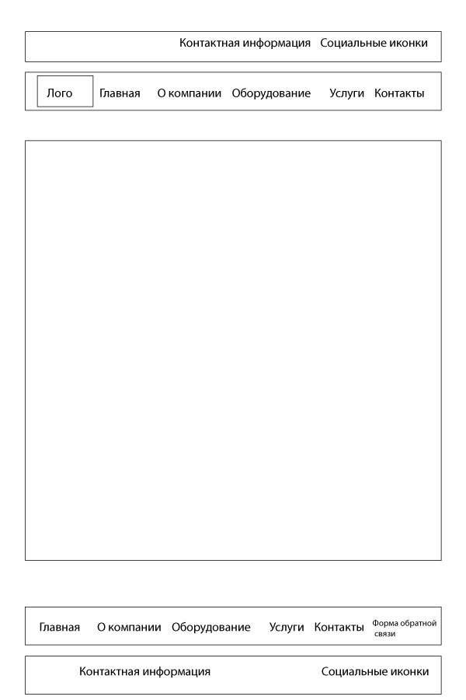

Лого

**Рисунок 1** *– Типовая страница.*

##### *4.2.3.8.1 Главная страница*

Главная страница сайта (рисунок ***2***) должна содержать следующую информацию:

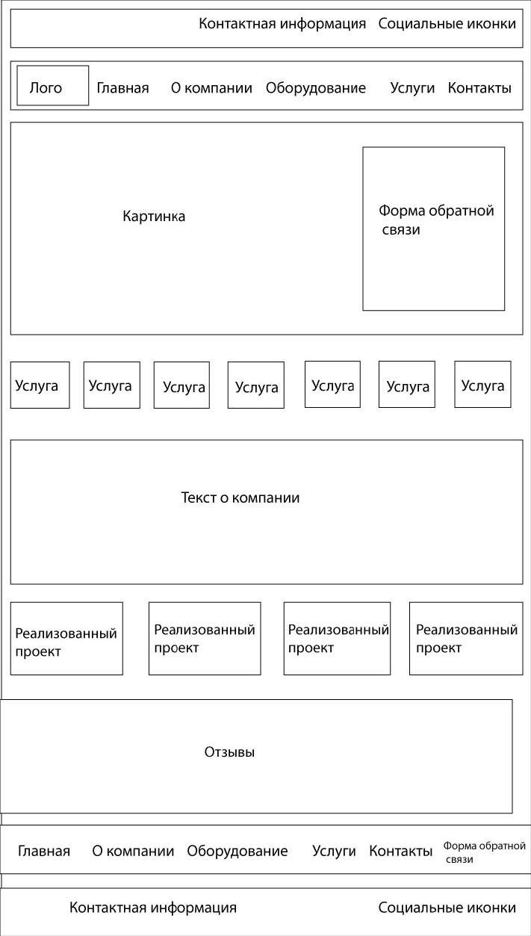

**Рисунок 2** *– Главная страница.*

##### *4.2.3.8.2 Одностраничный сайт Услуги*

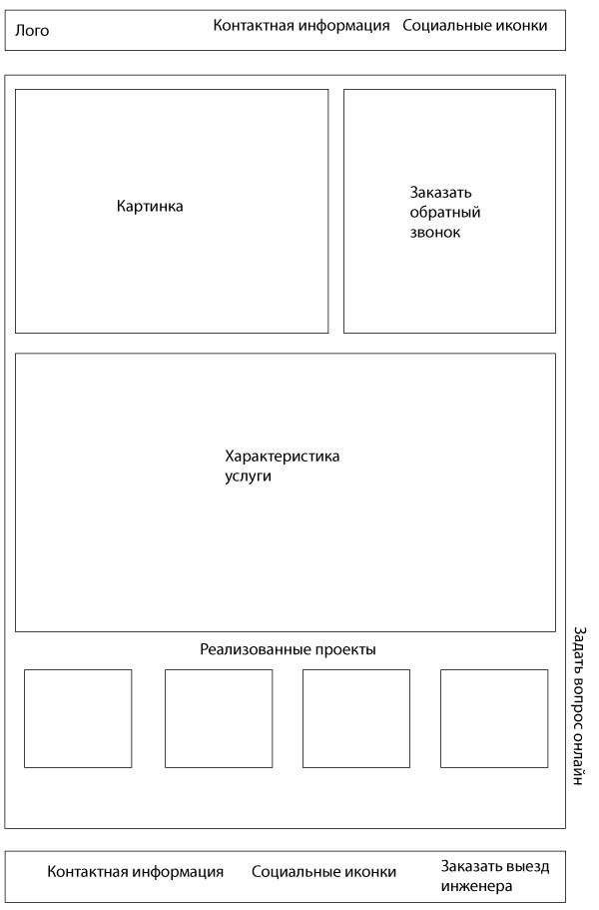

**Рисунок 3** *– Одностраничный сайт Услуги.*

### 4.3 Требования к видам обеспечения

#### 4.3.1 Требования к информационному обеспечению

##### 4.3.1.1 Требования к хранению данных

Все данные сайта должны храниться в структурированном виде под управлением реляционной СУБД. Исключения составляют файлы данных, предназначенные для просмотра и скачивания (изображения, видео, документы и т.п.). Такие файлы сохраняются в файловой системе, а в БД размещаются ссылки на них.

##### 4.3.1.2 Требования к языкам программирования

Для реализации статических страниц и шаблонов должны использоваться языки XHTML 1.0 и CSS. Исходный код должен разрабатываться в соответствии со стандартами W3C (HTML 4.0).

Для реализации интерактивных элементов клиентской части должны использоваться языки JavaScript.

Для реализации динамических страниц должен использоваться язык PHP.

#### 4.3.2 Требования к лингвистическому обеспечению

Полная двуязычная поддержка (русский/английский)

Реализация:

Система i18n (интернационализации)

Хранение переводов в JSON-файлах

Переключатель языков в шапке сайта

Автоматическое определение языка браузера

Поддержка RTL-языков (для будущего масштабирования)

Контент-менеджмент:

Возможность добавлять/редактировать переводы через админку

Визуальное отображение статуса перевода

#### 4.3.3 Требования к программному обеспечению

Программное обеспечение клиентской части должно удовлетворять следующим требованиям:

- Веб-браузер: Internet Explorer 7.0 и выше, или Firefox 3.5 и выше, или Opera 9.5 и выше, или Safari 3.2.1 и выше, или Chrome 2 и выше; - Включенная поддержка javascript, Flash и cookies.

#### 4.3.4 Требования к аппаратному обеспечению

Аппаратное обеспечение серверной части должно удовлетворять следующим требованиям:

- Веб-сервер Apache с модулем MOD_REWRITE; - Не менее 500 МБ свободного места на диске.

Аппаратное обеспечение клиентской части должно обеспечивать поддержку программного обеспечения клиентской части, указанного в п. 4.3.3.

## 5. Состав и содержание работ по созданию сайта.

Подробное описание этапов работы по созданию сайта приведено в таблице 1.

*Таблица 1. Этапы создания сайта.*

|  |  |
| --- | --- |
| **№** | **Состав и содержание работ** |
| **1** | Разработка технического задания |
| **2** | Прототипирование интерфейса |
| **3** | Разработка дизайн-макетов |
| **4** | Адаптивная верстка |
| **5** | Программная часть |
| **6** | Тестирование и внедрение |

## 6. Порядок контроля и приемки сайта.

### 6.1 Виды, состав, объем и методы испытаний

1. Этапы тестирования:

Функциональное тестирование всех модулей сайта

Кросс-браузерная проверка (Chrome, Firefox, Safari, Edge)

Тестирование адаптивности (мобильные устройства, планшеты)

Проверка производительности (скорость загрузки)

Тестирование безопасности (защита от уязвимостей)

1. Документы для приемки:

Техническая документация

Руководство пользователя CMS

Отчет о тестировании

Гарантийные обязательства

1. Методы проверки:

Ручное тестирование ключевых сценариев

Автоматизированные тесты для критических функций

Проверка на соответствие ТЗ

### 6.2 Общие требования к приемке сайта

1. Процедура приемки:

Создается приемочная комиссия (2 представителя от Заказчика, 1 от Исполнителя)

Проводится демонстрация всех функций сайта

Проверяется соответствие утвержденным макетам

Тестируется работа на боевом хостинге

1. Критерии приемки:

Полное соответствие техническому заданию

Отсутствие критических ошибок

Готовность контентного наполнения

Работоспособность всех интерактивных элементов

1. Результаты приемки:

При успешной проверке подписывается акт сдачи-приемки

При наличии замечаний составляется протокол с перечнем доработок

Максимальный срок устранения замечаний - 5 рабочих дней

1. Гарантийные обязательства:

30 дней гарантии после приемки

Бесплатное устранение выявленных ошибок

Консультационная поддержка в течение гарантийного периода

## 7. Требования к составу и содержанию работ по вводу сайта в эксплуатацию.

**7.1 Подготовительные мероприятия**

1. **Проверка хостинговой инфраструктуры**:

Соответствие техническим требованиям (п. 4.3.3 и 4.3.4 ТЗ)

Наличие необходимых программных компонентов:

Веб-сервер

PHP

MySQL

Поддержка

1. **Подготовка к переносу**:

Формирование полного бэкапа разработческой версии

Проверка целостности данных

Подготовка миграционных скриптов (при необходимости)

**7.2 Процедура переноса сайта**

1. **Этапы переноса**:

Развертывание базовой инфраструктуры на целевом хостинге

Перенос программного кода и шаблонов

Миграция базы данных

Настройка системных параметров

1. **Технические требования**:

Время переноса: не более 3 рабочих дней

Сохранение целостности всех данных

Перенос всех учетных записей администраторов

**7.3 Послепереносные работы**

1. **Тестирование на боевом хостинге**:

Проверка работоспособности всех функций

Валидация данных

Тестирование производительности

1. **Настройки безопасности**:

Установка SSL-сертификата

Настройка брандмауэра

Конфигурация резервного копирования

1. **Финализация**:

Настройка DNS-записей

Проверка доступности из разных регионов

Подключение мониторинга

**7.4 Условия начала работ**

Перенос осуществляется при выполнении следующих условий:

1. Подписание акта о завершении разработки
2. Полная оплата по договору
3. Предоставление доступа к хостингу Заказчика
4. Наличие всех необходимых учетных данных

**7.5 Гарантийные обязательства**

1. **Гарантийный период**: 30 календарных дней с момента переноса
2. **Включенные услуги**:

Устранение критических ошибок

Консультации по администрированию

Помощь в настройке резервного копирования

1. **Ограничения**:

Не распространяется на изменения, внесенные Заказчиком

Не покрывает проблемы, вызванные некорректной работой хостинга